Начальный курс игры на ударной установке.

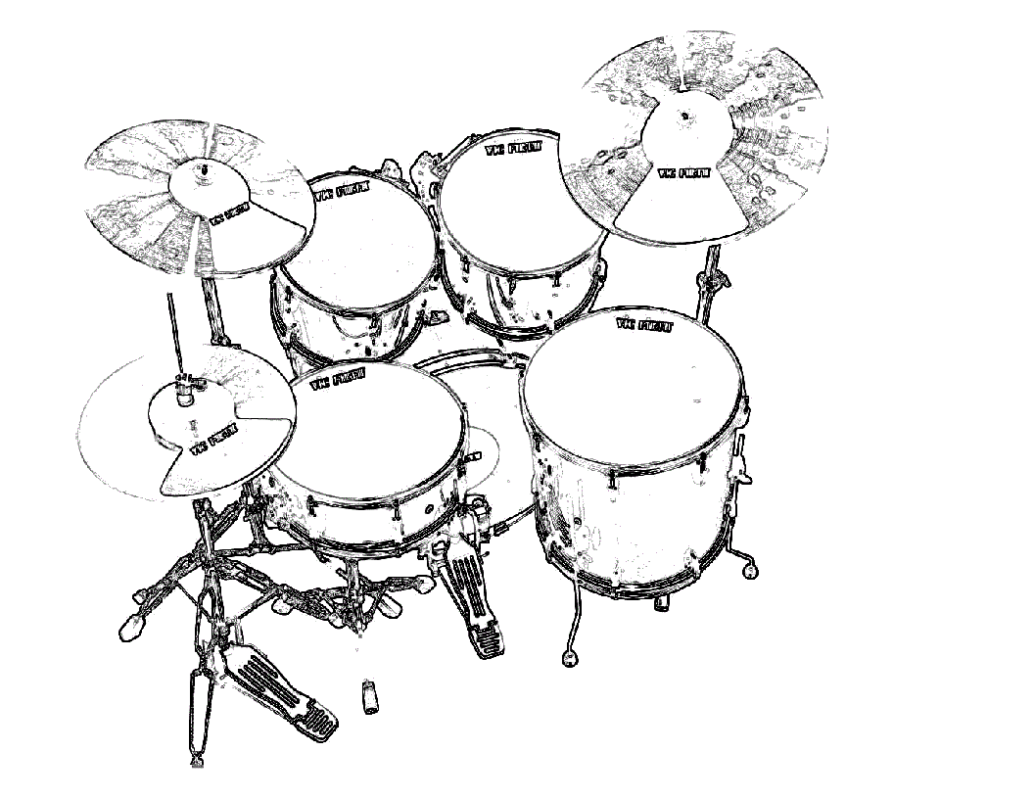

Часть 1.

Серов Д. А.
Необходимость в пособии для начинающих возникла в процессе практических занятий, когда учащиеся не имели самых элементарных знаний и нуждались в объяснении базовых элементах о предмете изучения. В огромном потоке современной информации: это и видео школы знаменитых на весь мир исполнителей на барабанах и уроки в интернете, а так же печатные издания сложно бывает разобраться не зная основ.
Большая часть видео школ рассчитана на подготовленных к восприятию высокого исполнительского уровня студентов, но что делать людям не знающим и не понимающим, откуда это все берётся и как начать заниматься. Данный сборник, надеюсь облегчит и поможет пониманию простых и необходимых составляющих в игре на барабанах.

Первая часть программы предназначена для начинающих исполнителей на барабанах. В ней - знакомство с элементами нотной записи, основными принципами постановки рук, рудиментами, координацией и некоторыми стилями современной музыки.
В данном пособии рассматривается только симметричная постановка рук.
Tак называемый «замок», расположен между большим и средним пальцами. Остальные пальцы помогают контролировать и направлять движения палочки в зависимости от различной техники применяемой в игре.
Рекомендуется держать палочку как маленькую птичку – чтобы не раздавить, но и не выпустить из рук.

Начинать все упражнения следует в медленном темпе, легко бросая палочки и используя их вес для извлечения звука. Работать кистями без помощи пальцев, постепенно наращивая темп и силу ударов. Для усиления звука увеличивайте амплитуду движений рук.
В размере 4\4 используемом чаще всего, четвертная нота – это основной пульс западной и большей части современной музыки.
Для начальных упражнений необходим англо - язычный счет.

Играя четвертные ноты вы считаете-1234 по английски

Восьмые - 1an 2an 3an 4an,

Триоли - 1and ah 2and ah 3 and ah 4 and ah,

Шестнадцатые - 1 e and ah 2 e and ah 3 e and ah 4 e and ah .

Игра со счётом вслух, помогает быстро освоить разделение четверти навосьмые, триоли, шестнадцатые.

Последующие упражнения играть со счётом вслух.

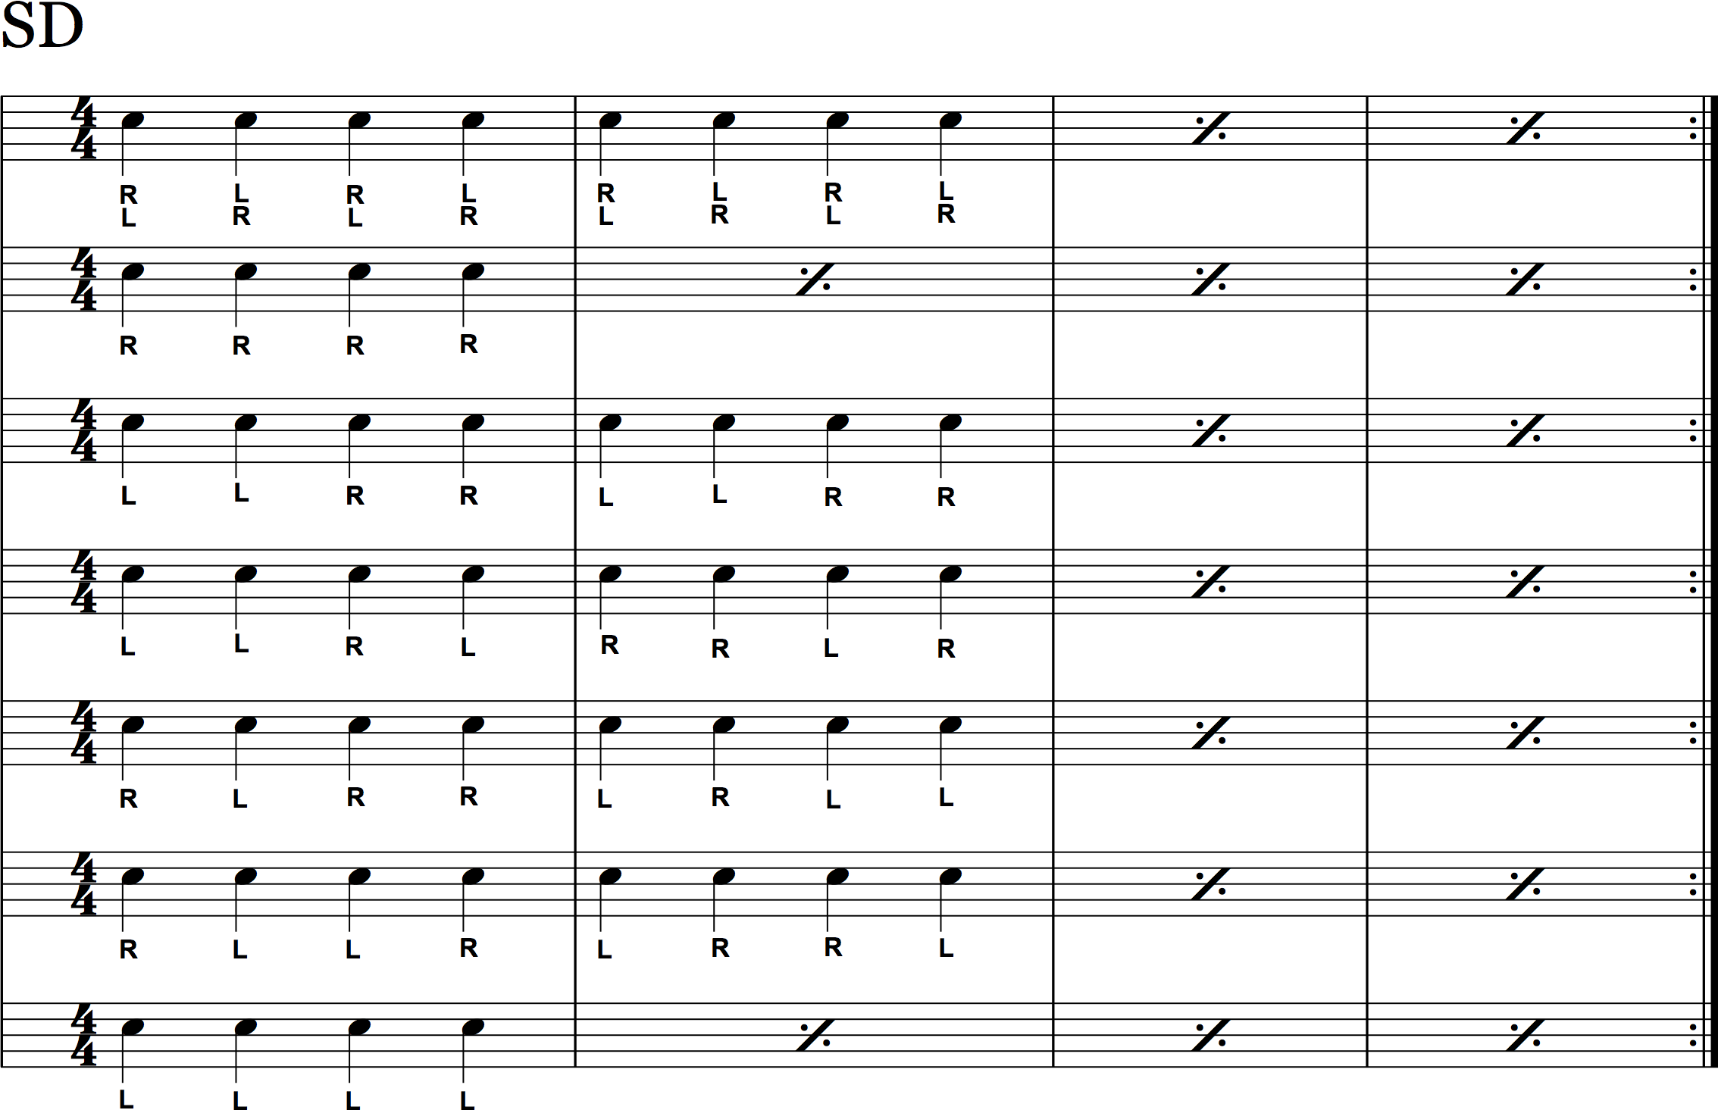
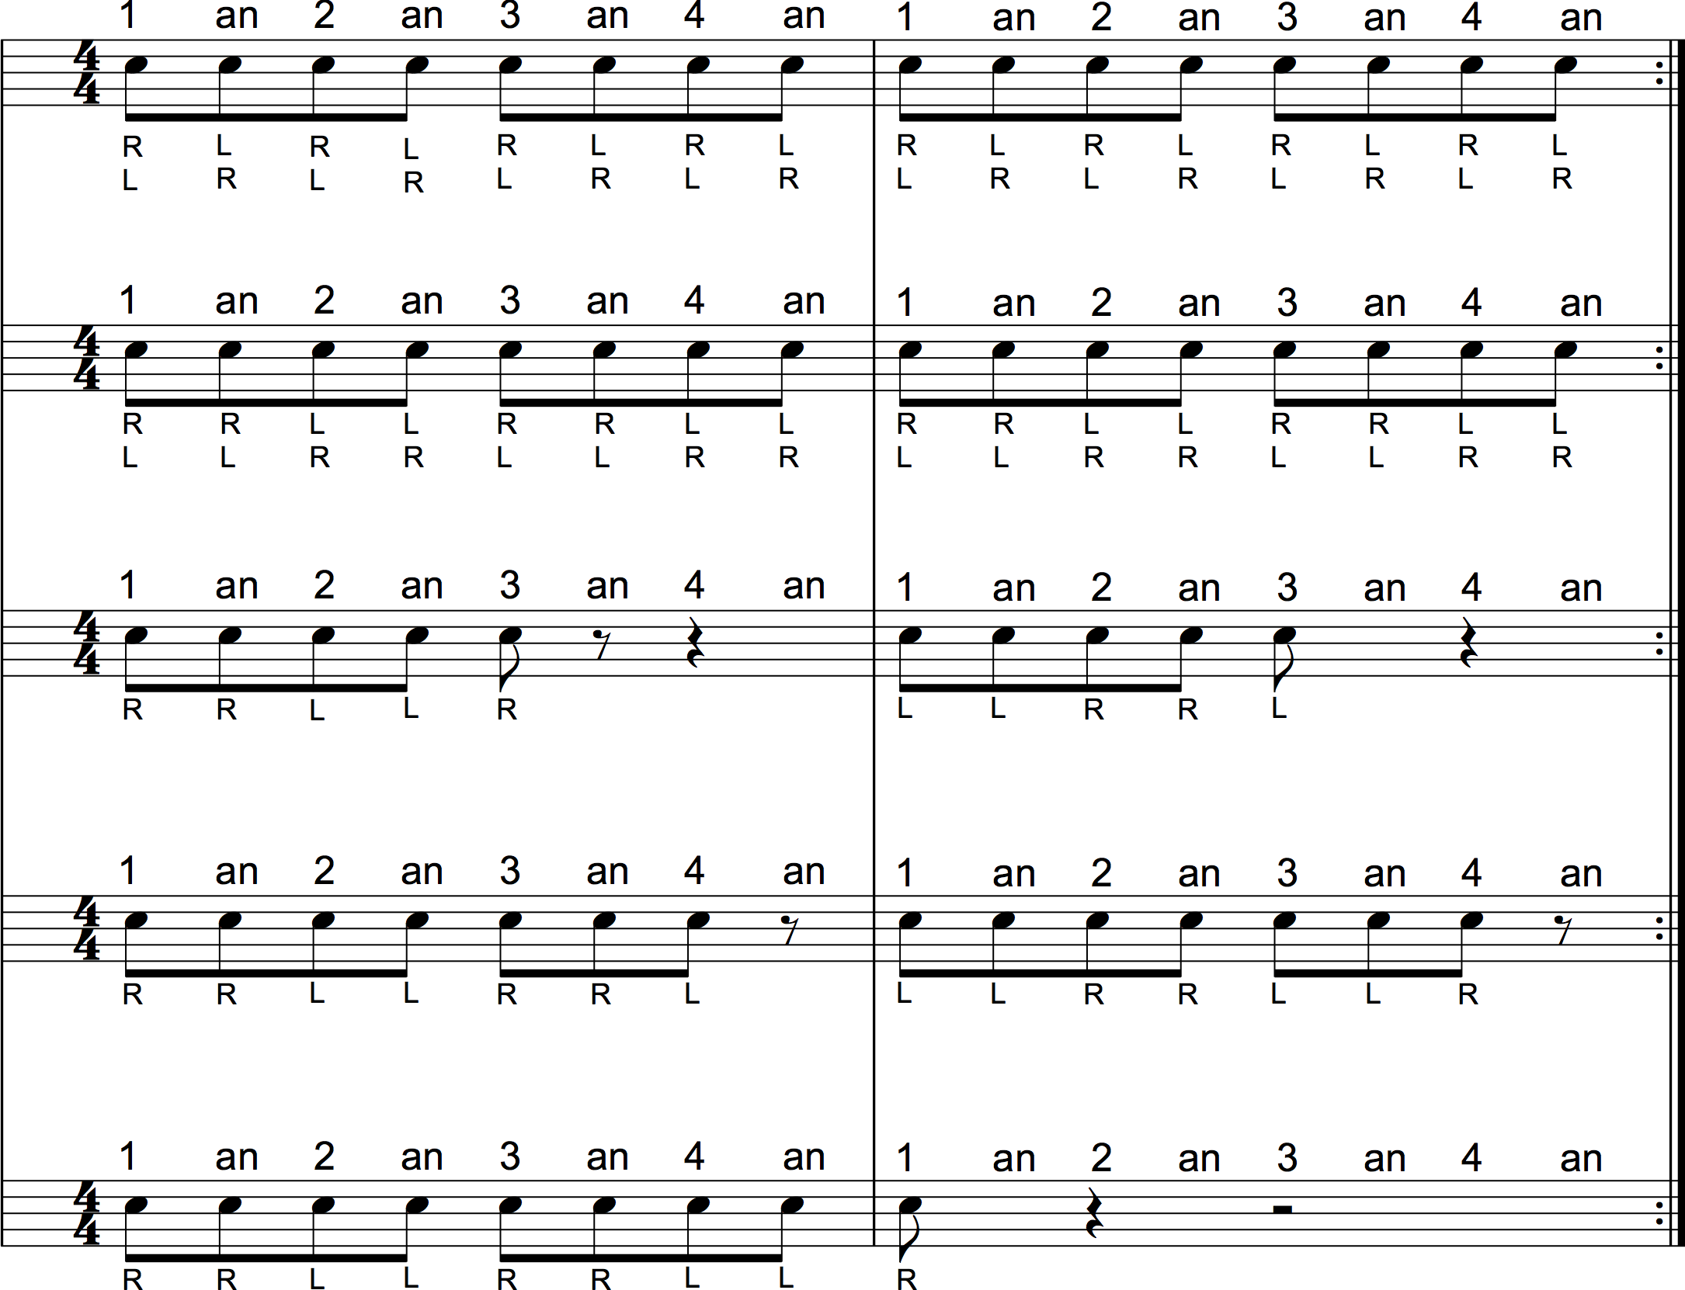

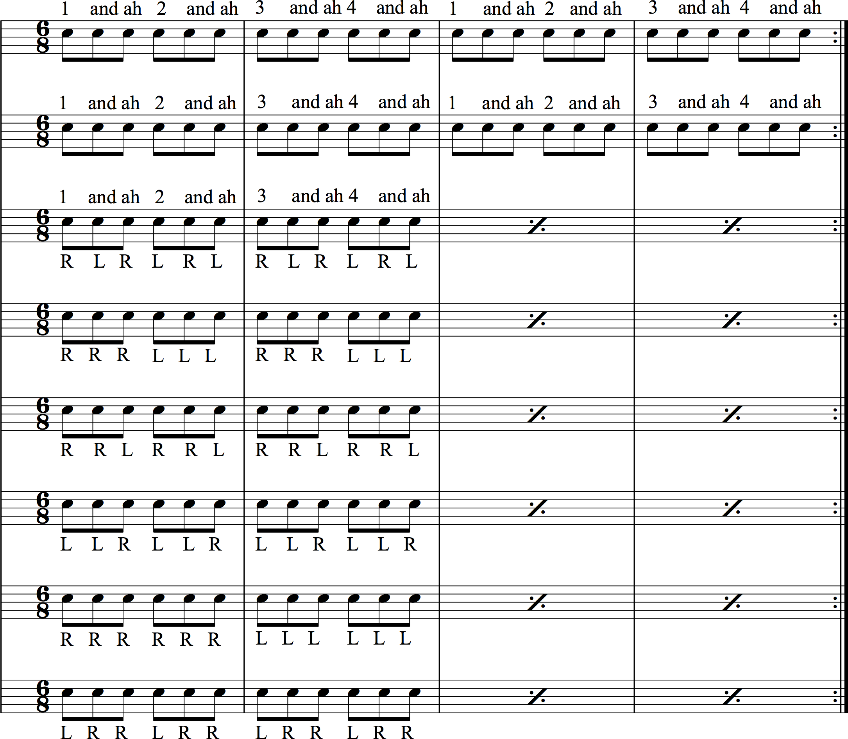

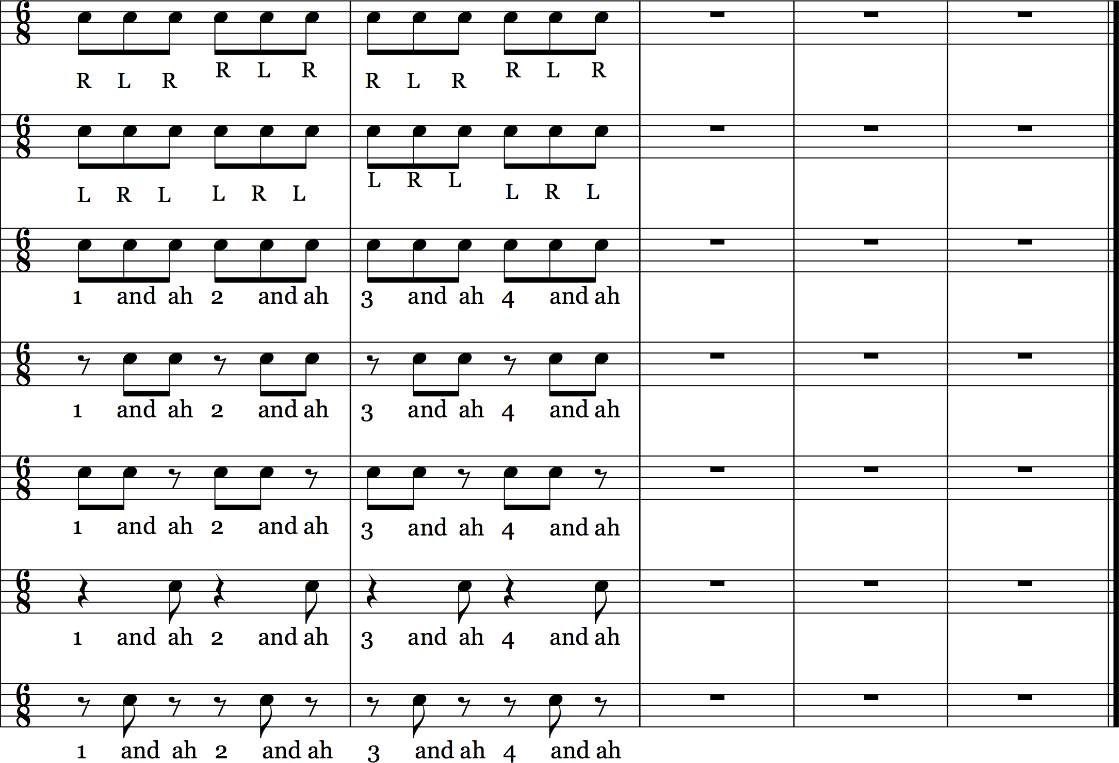

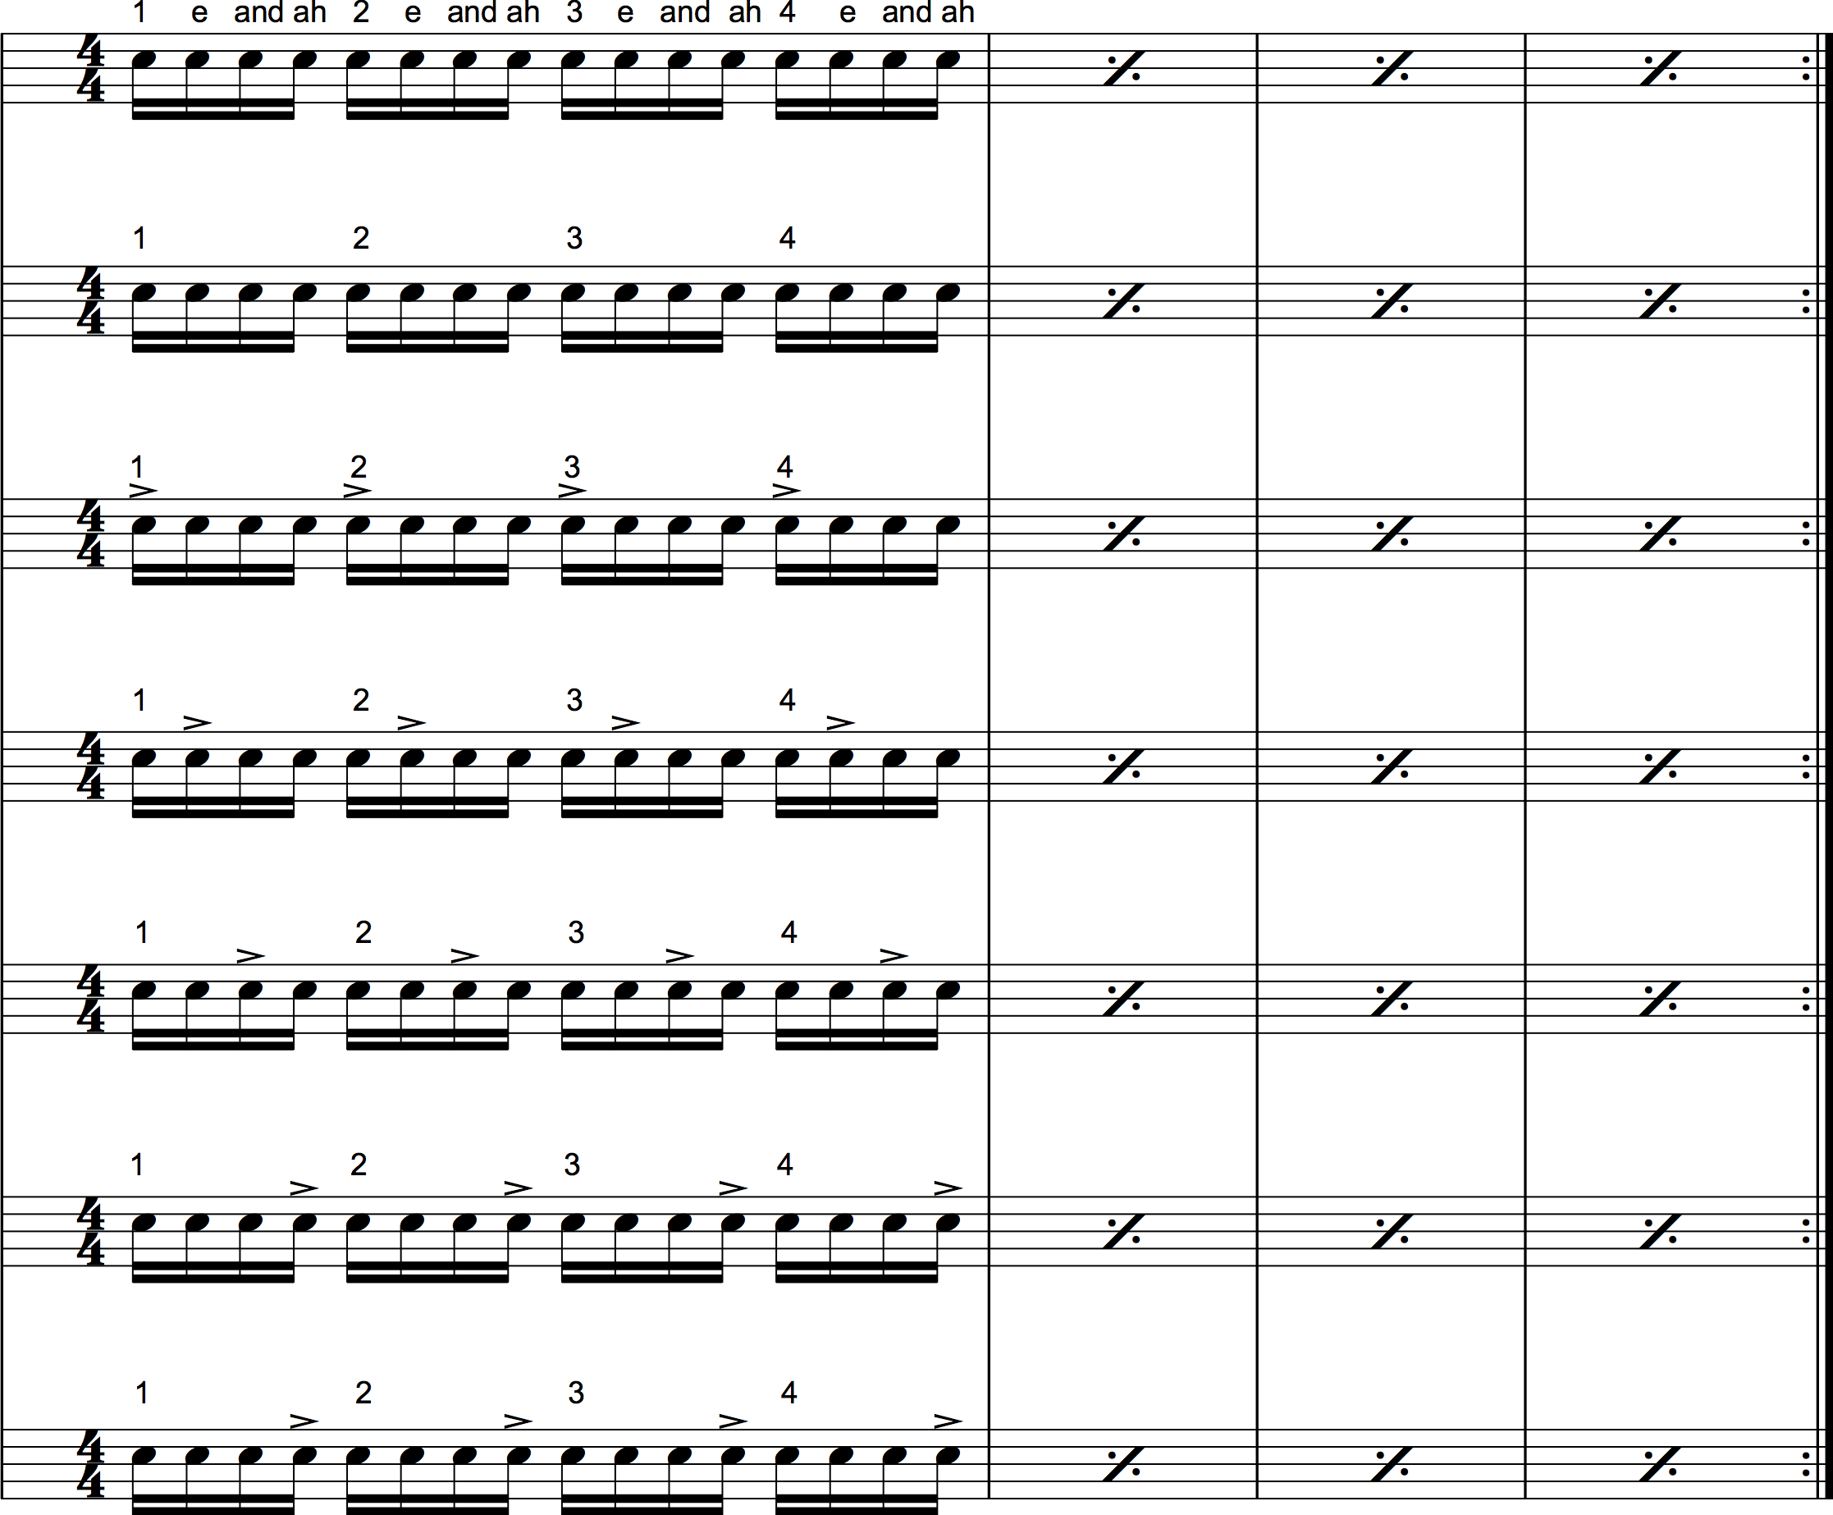

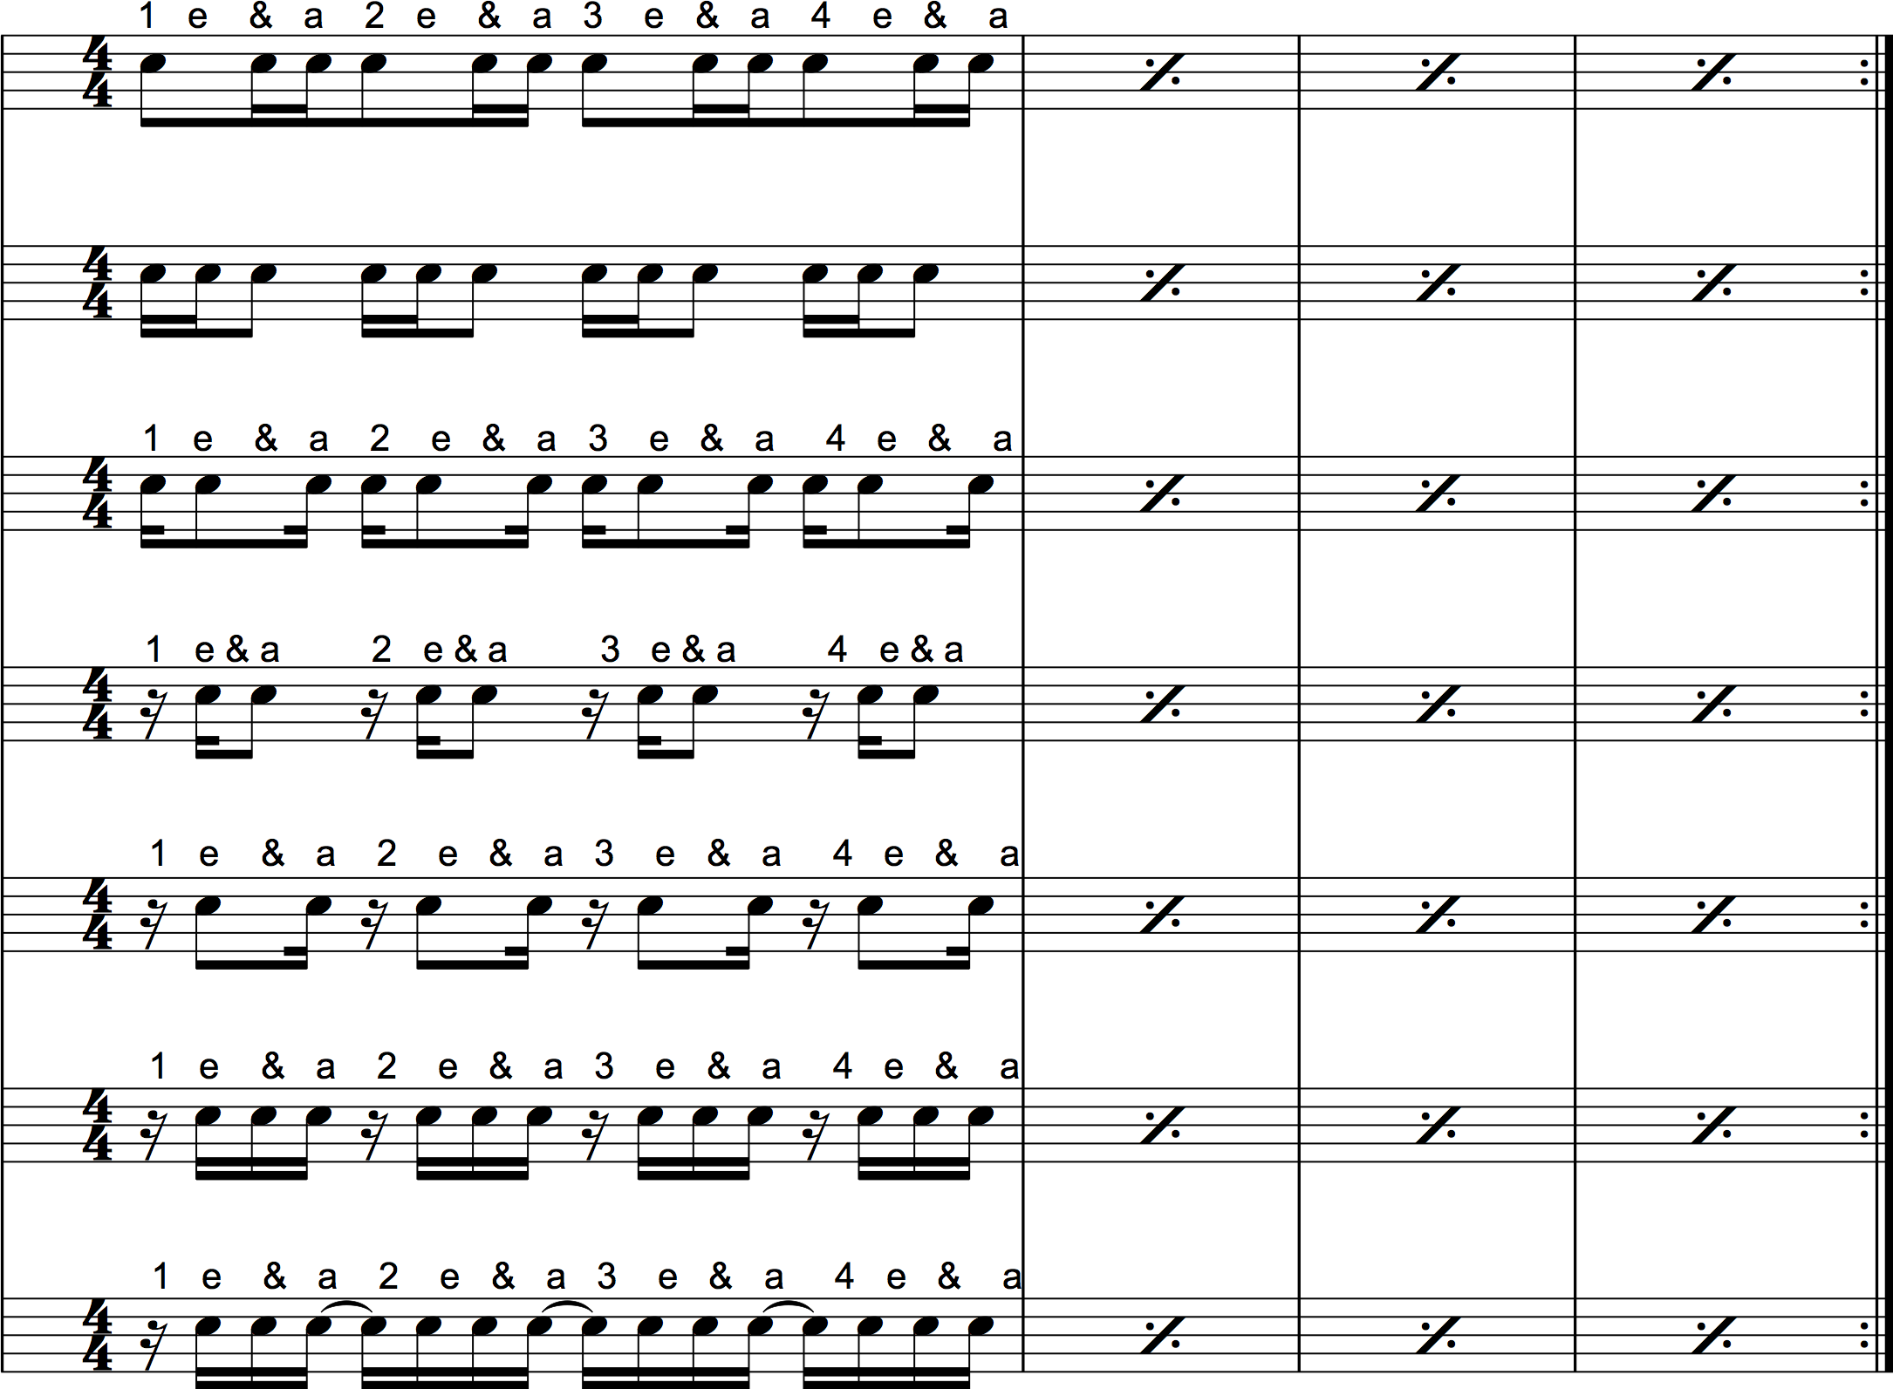

Игра на HH ногой. ( показывает преподаватель) Играя простой и типичный для многих стилей рисунок вы заметите, что в паузе на 1-ю долю, пятка находится
внизу, а на 2-ю долю, когда вы нажимаете носком на педаль хай-хета,пятка приподнята. Те-же движения повторяются соответственно на 3-ю и 4-ю доли такта.

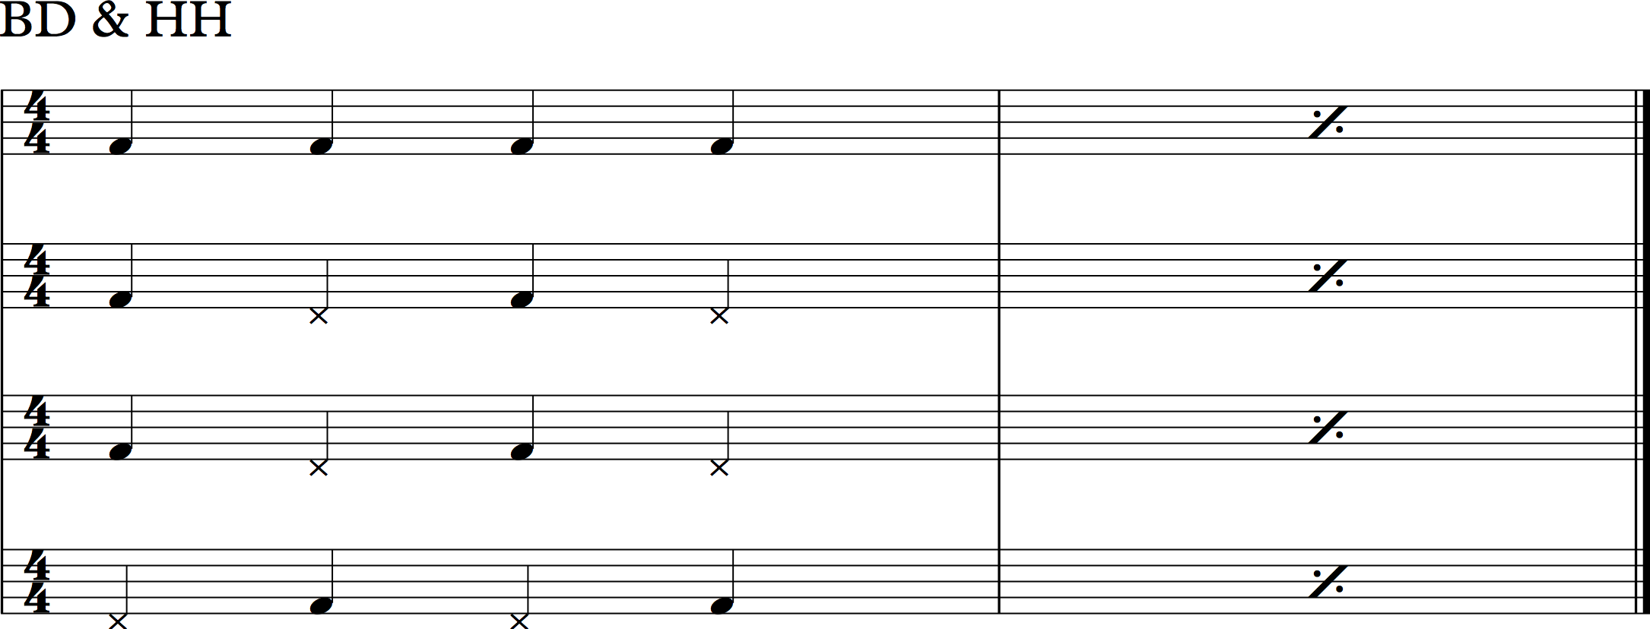

Для большей чёткости звучания тарелок
пятка должна быть в приподнятом положении. Вы играете, как - бы подпрыгивая на носке.( показывает преподаватель).

Все предыдущие упражнения играть, добавляя HH сначала на 1-ю и 3-ю доли каждого такта, затем на 2-ю и 4-ю. Следующий вариант – это игра на каждую четверть.
Большой барабан.

Нажимайте на педаль большого барабана, не отрывая пятку. Старайтесь не оставлять колотушку на пластике BD после удара, а вернуть её сразу-же в начальное положение.

Для достижения более мощного и плотного звука BD играйте носком ноги, также как на HH (показывает преподаватель)

Упражнения для BD и HH

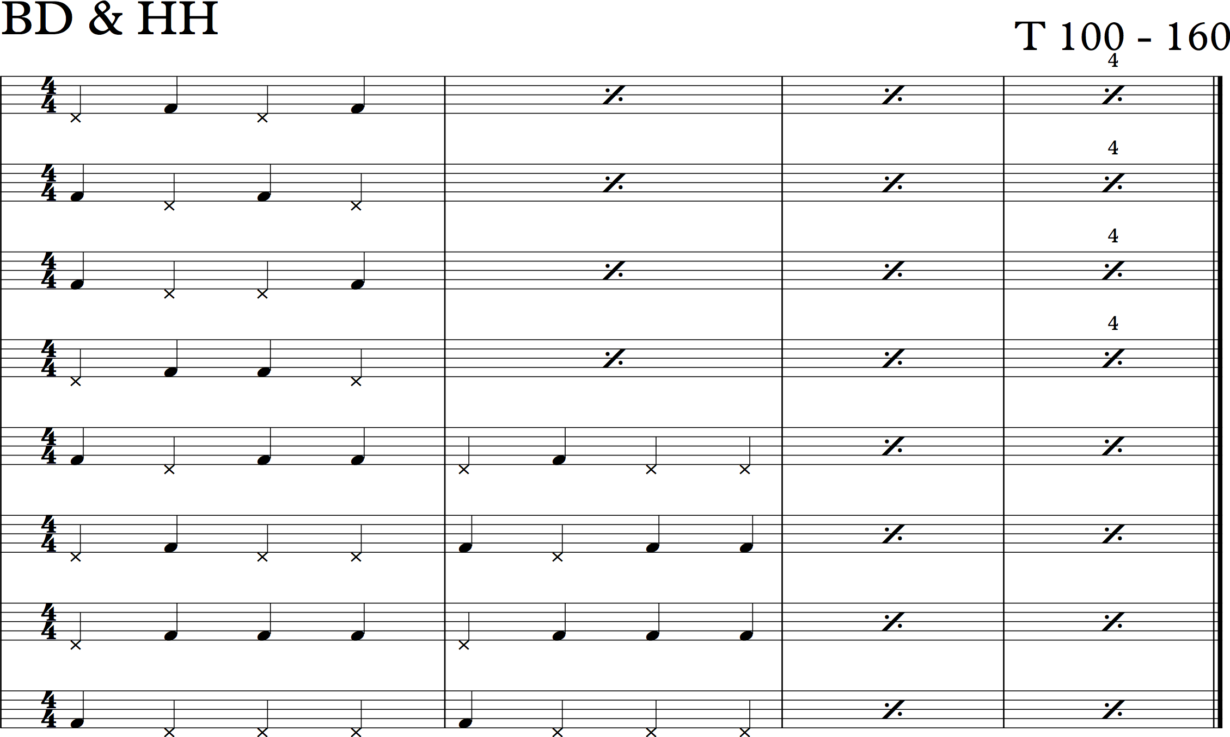

Все предыдущие упражнения играть с BD и HH.
используя следующие варианты:
Например:
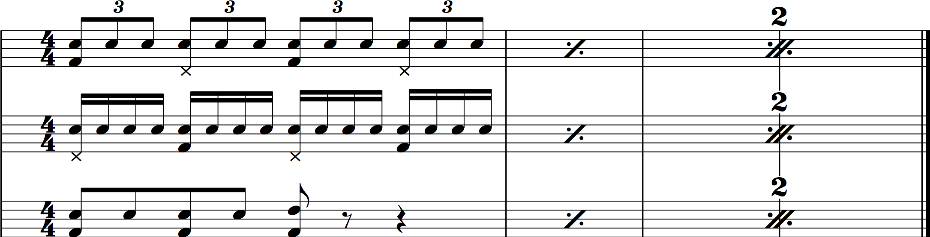

Целая нота – 1234 паузы считаются так - же.
Половинная нота – 12
Половинная с точкой – 123
Четвертная -1
Четверть с точкой – 1е&
Восьмая – 1 или &
Шестнадцатая как – 1 или e или & или a.
Шестнадцатая с точкой -1е&

Тарелка – С (сymbal)
Хай-хат – HH (hi-hat) –рукой.
Малый барабан будет обозначаться – SD (snare drum)
Большой барабан – BD (basse drum)
Хай-хaт – HH (hi-hat) ногой.

Темп метронома обозначается - 80 четверть равна 80.
Знак повтора одного предыдущего такта –
Знак повтора двух предыдущих тактов –
Реприза – повторение двух и более тактов необходимое количество раз.

Полезные советы:
Начинайте работу над упражнениями в медленном темпе со счётом вслух там, где счёт указан.
Темп метронома увеличивайте по мере достижения стабильного и ритмичного звучания.
Заниматься начальными упражнениями полезно перед зеркалом.
Для занятий можно использовать мешочек с песком или дощечку с наклеенной резиной.
Не торопитесь – если вы слышите что ваша игра не ритмична и играть вам тяжело, уменьшите громкость и вернитесь к медленному темпу.
Слушайте музыку. Постарайтесь понять, что играют остальные инструменты ансамбля, и что, и почему играют барабаны.

Историческая справка(википедия): Ударная установка сильно изменялась со временем и изменяется постоянно. Значимую роль в развитии играют популярные музыкальные стили, знаменитые музыканты и конструкторы, также развитие технологии производства инструментов.
В конце XIX века возникает джаз. Примерно в 1890-м году барабанщики Нового Орлеана начали приспосабливать свои барабаны к условиям сцены, чтобы один исполнитель мог играть на нескольких инструментах сразу. Ранние ударные установки были известны под коротким рекламным названием «trap kit». Бас-барабан этой установки пинали ногой или использовали педаль без пружины, не возвращавшуюся в исходное положение после удара, но в 1909 г. Ф. Людвиг сконструировал первую педаль бас-барабана с возвратной пружиной.

В 1920 г. Компания Gretsch стала производить корпуса барабанов по технологии многослоевого расслоения дерева. Первые обечайки были трёхслойными, в дальнейшем эта технология была усовершенствована: в начале 1940-х компания изменила структуру и способ соединения обечаек , этот способ используется и сегодня.
В начале двадцатых годов был популярен «snowshoe» или чарльстон — ножная педаль, состоявшая из двух пластин размером со стопу, с прикреплёнными к ним двумя тарелками. Около 1925 года барабанщики стали использовать «low boy» или «sock» тарелки. Эти парные тарелки располагались на коротком стержне и так же управлялись ногой. В 1927 году появился первый «high boys» или «high hat», позволявший исполнителю играть на нём как педалью, так и палочками, или комбинировать оба способа.
В 1928 г. в продаже появилась первая ударная установка Ludwig «Jazz-er-up». Установка включала в себя большой барабан 24`х8`(с колотушкой и прикрепленным вуд-блоком), малый барабан 12`х3`, и подвесную тарелку. Барабанщики начали использовать настраиваемые том-томы, стойки для установки различных инструментов. В 1931 г. Ludwig и Slingerland стали производить литую фурнитуру для барабанов. Были отобраны и развиты компоненты установки, сборка стала более качественной.
В 1935 г. Джин Крупа, барабанщик оркестра Бенни Гудмена, впервые начинает использовать «стандартную» установку из 4 барабанов, произведенную Slingerland. Развивалась техника игры, Джин впервые выступил как полноправный солист оркестра.
В 1940—1960 г. происходит новое значительное изменение — джазовые и рок-барабанщики добавляют в свою установку второй бас-барабан. Примерно в то же время произошло ещё одно событие: Чик Эванс и Ремо Белли независимо друг от друга изобрели пластиковые мембраны барабанов на замену кожаным. Новые пластики позволили более точно настраивать барабан, не были подвержены влиянию погоды, колебаниям влажности.
В 1962—1964 г. Ринго Старр в составе The Beatles выступил на американском телевидении в шоу Эда Саливана. Началась битломания. Выпуск барабанов Ludwig удвоился.
Следующий этап (1970—1980 г.) связан с зарождением и развитием хард-рока. Музыканты начали поиск нового звучания барабанной установки: стали использовать томы без резонансного пластика, увеличивать глубину барабана и добавлять новые барабаны в установку. Звук стал более громким, пробивающим. Стала широко развиваться технология записи ударных. Появились барабанные синтезаторы, драм-машины, но они не смогли заменить живых барабанщиков.
Первая двойная педаль для бас-барабана была выпущена компанией Drum Workshop в 1983 г. Теперь барабанщикам не обязательно использовать два бас-барабана, а достаточно поставить один и играть на нём сразу двумя педалями.
1990 г. Pearl и Tama изобретают систему крепления RIMS, при которой том крепится к стойке без просверливания дополнительного отверстия в барабане. Это позволяет избежать нежелательных вибраций и лишнего отверстия в корпусе.

